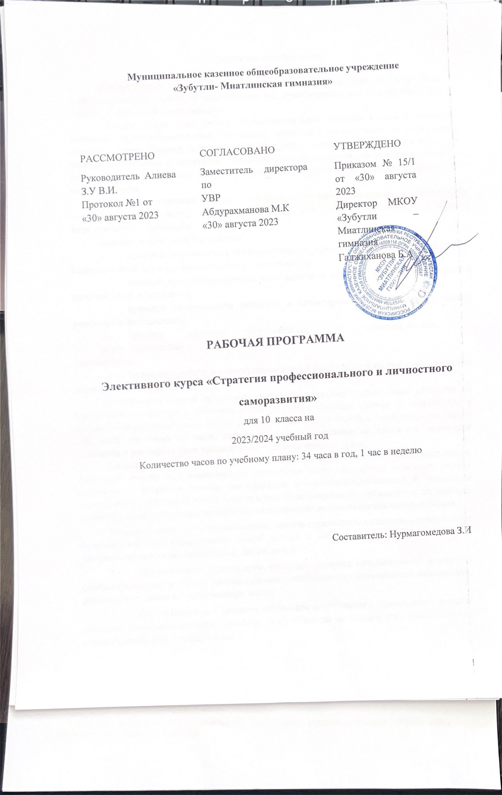**Муниципальное казенное общеобразовательное учреждение**

**«Зубутли- Миатлинская гимназия»**

|  |  |  |
| --- | --- | --- |
|  |  |  |
| РАССМОТРЕНО  Руководитель Алиева З.У В.И.  Протокол №1 от  «30» августа 2023 | СОГЛАСОВАНО  Заместитель директора по  УВР  Абдурахманова М.К  «30» августа 2023 | УТВЕРЖДЕНО  Приказом № 15/1 от «30» августа 2023  Директор МКОУ «Зубутли – Миатлинская гимназия  Гаджиханова Б.А |

**РАБОЧАЯ ПРОГРАММА**

**Элективного курса «Стратегия профессионального и личностного**

# саморазвития»

для 10 класса на 2023/2024 учебный год

Количество часов по учебному плану: 34 часа в год, 1 час в неделю

Составитель: Нурмагомедова З.И

# Пояснительная записка

В современных условиях процесс устойчивой социальной адаптации подростков и молодых людей становится невозможным без приобретения ими знаний, умений и навыков социальной коммуникации.

Молодые люди видят решение большинства своих проблем в умении правильно общаться с людьми самых разных социальных, возрастных групп, в подготовке к будущей семейной жизни. Поэтому основная идея программы - введение подростков в теорию и практику психологии и педагогики, предоставление им возможности усвоения субъект – субъектного стиля общения, что делает программу педагогического класса актуальной и востребованной.

Программа элективного курса «Стратегия профессионального и личностного саморазвития» имеет целью создание целевой группы подростков, учащихся 9– 11 классов педагогической направленности.

Основные принципы программы:

* принцип гуманистической ориентации, т.е. признание человека, его прав свобод главной ценностью в профессиональной деятельности;
* принцип построения системы деятельности на основе реальных потребностей и проблем детей и подростов;
* принцип включенности учащихся в проектирование, реализацию и анализ результатов деятельности;
* принцип единства коллективных и индивидуальных форм организации

деятельности;

* принцип ориентации пррофессиональной деятельности на развитие социально успешной личности.

Актуальность данной программы связана с запросами современного общества по повышению профильного обучения среди учащихся старших классов и отсутствием в современной школе предмета, на котором учащийся мог бы получить знания о самом себе: о том, какой он, каким его видят окружающие, как он развивается, каков его творческий потенциал и расширить свои представления о педагогическом труде.

Данный курс дает старшеклассникам базовую психолого-педагогическую подготовку, формирует основу для сознательного управления своим развитием, помогает усвоить практические приемы и способы самокоррекции и самосовершенствования. В отличие от традиционных методов обучения занятия в педклассе направлены, прежде всего, на развитие личности, коммуникативных умений, освоение навыков межличностного взаимодействия.

Цель программы - помочь школьникам увидеть перспективы и средства развития своих возможностей для использования новых знаний о себе в реальной жизни, учебе и профессиональном самоопределении. Задачи курса:

1. Дидактические - расширение кругозора, развитие познавательной активности (деятельности), определенных умений и навыков, необходимых в практической деятельности, формирование основ психологических знаний.
2. Воспитывающие – создание основы для всестороннего гармоничного развития личности, воспитание самостоятельности, воли, культуры сотрудничества, общительности, коммуникативности, толерантности.
3. Развивающие – развитие внимания, памяти, речи, мышления, творческих способностей, эмпатии.
4. Социализирующие – сознательное самоопределение, обучение общению, саморегуляции, стрессовому контролю, приобщение к нормам и ценностям общества, своевременное формирование положительной мотивации к выбору будущей педагогической профессии.

Основные методы и подходы, используемые на занятиях: лекционно- практический метод передачи знаний, метод творческого самовыражения (в рисунках, в письменных работах, в движении), коммуникативный, объяснительно - иллюстративный, игровой, развивающий, метод исследования личности (психодиагностические процедуры), метод социально-психологического тренинга, проективного рисования. Разнообразие методов позволяет прочно усваивать излагаемый материал, развивает творческие особенности и способности учащихся психолого-педагогической группы.

Организационные формы работы тоже разнообразны: это групповые занятия социально-психологического тренинга, уроки-практикумы, дискуссии, анализ конкретных ситуаций, психолого-педагогическая диагностика, участие в массовых мероприятиях (общешкольных, окружных, областных).

## Результат освоения программы

По окончании курса выпускник получит возможность достичь уровня готовности к осознанному выбору профессии, получению соответствующего профессионального образования, овладеть знаниями, умениями и навыками:

* ориентироваться в выбранной профессиональной области;
* соотносить профессиональные намерения и собственные возможности;
* знать основы психолого-педагогических знаний о воспитании и развитии человека, достаточные для профессиональной деятельности в социально-гуманитарной сфере, анализировать психолого-педагогические ситуации, выделять проблему и находить стратегии ее решения;
* владеть техниками продуктивного общения, высказывать и аргументировать свою точку зрения, выступать перед группой, строить взаимодействие с людьми разного возраста;
* обладать практическими умениями и навыками организации жизнедеятельности учащихся в стенах школы и вне ее (уметь организовывать игровой досуг младших школьников и сверстников, планировать свою деятельность).

ТЕМАТИЧЕСКИЙ ПЛАН

Модуль 1. В МИРЕ ПЕДАГОГИЧЕСКОЙ ПРОФЕССИИ

1. Введение
2. Педагогическая профессия: вчера, сегодня, завтра
   1. Мир профессий и место педагогической профессии в нем
   2. История становления и развития педагогической профессии
   3. Педагогическая профессия сегодня 2.4 Будущее педагогической профессии

3.Педагогические пробы

1. Образ современного педагога
   1. Мой идеал педагога
   2. Педагогическая интеллигенция – духовная элита общества
   3. Художественный образ педагога
   4. Имидж современного педагога
   5. Модель современного педагога

5.Педагогические пробы

Модуль 2. Я В ПЕДАГОГИЧЕСКОЙ ПРОФЕССИИ

1. Введение
2. Открой в себе педагога
   1. Гностические способности
   2. Конструктивные способности
   3. Организаторские способности
   4. Коммуникативные способности
   5. Рефлексивные способности
   6. Способности к разрешению конфликтов
3. Педагогические пробы
4. Мой профессиональный выбор
   1. Стратегия профессионального и личностного саморазвития (проект)
5. Педагогические пробы
6. Представление портфолио «Я – педагог»

СОДЕРЖАНИЕ ПРОГРАММЫ

Модуль 1. «В мире педагогической профессии»

1. Введение

Знакомство с тематикой, целями и задачами факультативных занятий. Портфолио обучающегося как форма представления результатов личностного и профессионального самоопределения.

1. Педагогическая профессия: вчера, сегодня, завтра
   1. Мир профессий и место педагогической профессии в нем

Понятие о профессии, специальности и квалификации. Современный рынок труда и его требования к профессионалу. Профессии типа «Человек – Человек». Педагог: знакомство с профессией. Требования к профессии педагога, предъявляемые со стороны общества. Социальная значимость труда педагога. Особенности педагогической профессии. Спектр педагогических специальностей.

* 1. История становления и развития педагогической профессии

Становление и развитие педагогической профессии: от античности до наших дней. У истоков воспитания человека. Семья как первооснова воспитания ребенка. Воспитательный потенциал традиций. Мудрость народной педагогики.

* 1. Педагогическая профессия сегодня

Содержание педагогической профессии. Педагогическая деятельность: сущность, структура, функции. Педагогическая деятельность как взаимодействие. Учитель и ученик как субъекты педагогического взаимодействия. Педагогическое общение и сотрудничество как основа педагогического взаимодействия.

Диалог поколений: встреча с ветеранами педагогического труда, опытными педагогами, молодыми специалистами и студентами педагогического университета.

* 1. Будущее педагогической профессии

Появление новых педагогических специальностей и квалификаций как ответ на социокультурные вызовы. Престиж педагогической профессии.

Плюсы и минусы педагогической профессии. «Мой голос в защиту педагогической профессии» (эссе). 3. Педагогические пробы

Проведение микроисследования «Как поднять престиж педагогической профессии?».

1. Образ современного педагога

4.1 Мой идеал педагога

Характеристики «портрета идеального педагога» с точки зрения старшеклассников. 4.2 Педагогическая интеллигенция – духовная элита общества Призвание педагога. Культурно-историческая миссия педагога. Жизнь

и деятельность выдающихся педагогов разных исторических эпох. Роль педагога в современном обществе. Педагог как проводник гуманности, духовности и культуры. 4.3 Художественный образ педагога

Образ педагога в произведениях литературы. Образ педагога в искусстве. Образ педагога в кино.

* 1. Имидж современного педагога

Структурные компоненты имиджа педагога. Кодекс этики педагога. Культура речи и артистизм педагога. Невербальное поведение. Визуальный образ педагога. Менталитет: интеллект, духовная практика. Приемы создания имиджа. Умения самопрезентации.

* 1. Модель современного педагога

Общая и профессиональная культура педагога. Профессиональные умения и личностные качества педагога. Генезис образа учителя в ХХ – XXI веках. Конструирование модели современного педагога.

1. Педагогические пробы

Посещение уроков учителей-мастеров: наблюдение и анализ профессиональных умений и личностных качеств современного учителя.

Модуль 2. «Я в педагогической профессии»

1. Введение

Представление о себе и своих возможностях в профессиональной педагогической деятельности. Педагогические способности. Интерес и склонность к педагогической работе – условие развития педагогических способностей. Понятие профессионального самопознания, самообразования, саморазвития. 2. Открой в себе педагога

2.1 Гностические способности

Способности, необходимые для изучения ребенка (его возрастных, индивидуальных особенностей, личностных качеств, взаимоотношений со сверстниками, взрослыми, степени эмоционального благополучия),

коллектива в целом и др. Проявление гностических способностей в разработке плана наблюдения, вопросов беседы, анкеты и др.

2.2 Конструктивные способности Способности, необходимые для проектирования образовательного

процесса с учетом результатов диагностики. Проявление конструктивных способностей в планировании деятельности, разработке календарного плана учебной / воспитательной работы, составлении конспектов занятий и др.

2.3 Организаторские способности

Способности, необходимые для организации индивидуальной / парной

/ коллективной деятельности обучающихся, их родителей, коллег, а также для правильной организации собственной работы. Проявление организаторских способностей в проведении воспитательных мероприятий. Самоорганизация и самоменеджмент.

2.4 Коммуникативные способности

Способности, необходимые для установления быстрого контакта и педагогически целесообразных взаимоотношений с отдельными детьми и со всей группой, с родителями обучающихся, с коллегами по работе, с руководителем учреждения образования и его коллективом.

Педагогический такт. Эмпатия в педагогическом общении.

2.5 Рефлексивные способности

Способности, необходимые для осуществления педагогом анализа и оценки различных видов и областей собственной активности,

Деятельности обучающихся и состоявшегося педагогического взаимодействия. Проявление рефлексивных способностей в рефлексивном слушании, анализе урока / воспитательного мероприятия, написании характеристики учащегося и др.

2.6 Способности к разрешению конфликтов

Способности, необходимые для предупреждения и разрешения конфликтных ситуаций. Причины конфликтов. Этапы развития конфликта, стратегии управления конфликтом. Алгоритмы анализа конфликтных ситуаций. Способы и условия предупреждения конфликтов.

1. Педагогические пробы

Самопрезентация «Мои педагогические способности».

1. Мой профессиональный выбор

4.1 Стратегия профессионального и личностного саморазвития (проект) Выполнение старшеклассниками проекта в соответствии с алгоритмом:

1. Определение цели проекта. Формулирование конечных результатов. 2. Выбор будущей педагогической специальности. Определение форм дальнейшей работы (индивидуально, в парах, в малых группах).

1. Проектирование стратегии профессионального и личностного саморазвития с ориентацией на следующие вопросы:

Насколько востребованы педагоги выбранной мною специальности в регионе?

В каких учреждениях образования можно получить данную специальность и соответствующую квалификацию?



Какие требования предъявляются к педагогу выбранной мною специальности?

Какие личностные и профессионально значимые качества должны присутствовать у педагога данной специальности?

Какие из этих качеств есть у меня? Какие качества отсутствуют?

Какие качества развиты не в полной мере?

Какие шаги необходимо предпринять, чтобы развить необходимые качества?

1. Оформление результатов работы в виде программы профессионального и личностного саморазвития. 5. Защита проектов.
2. Педагогические пробы

Моделирование и реализация ситуаций педагогической деятельности в соответствии с выбранной педагогической специальностью (проведение фрагментов уроков / воспитательных дел, организация игр на переменах, организация шефской работы в младших классах, работа в школьном лагере, волонтерская деятельность и т.п.).

1. Представление портфолио «Я – педагог»

Представление результатов освоения всех факультативных занятий (эссе, творческие задания, результаты самодиагностики, презентация проектов и др.).

Учебно-тематический план (68 часов)

|  |  |  |  |  |
| --- | --- | --- | --- | --- |
| № | Наименование разделов (тем) | Кол-во часов |  |  |
| Теоретические | Практические |
| 1 | В мире педагогической профессии | 28 | 20 | 8 |
| 2 | Я в педагогической профессии | 40 | 26 | 14 |
| Итого: | | 68 | 46 | 22 |